**SPRAWOZDANIE**

Zajęcia: Analiza Procesów Uczenia

Prowadzący: prof. dr hab. Vasyl Martsenyuk

**Laboratorium 2**

21.10.2018

**Temat:** "Podatawy języka R"

**Wariant 1**

Maciej Wojcieszyk

Informatyka II stopień,

stacjonarne (zaoczne),

1 semestr,

Gr.:1

1. **Polecenie:**

Zadanie dotyczy podejmowania decyzji przy kupowaniu urza˛dze´n RTV AGD. U˙zywaja˛c metody UTA opracowa´c plik w je˛zyku R z wykorzystaniem paczki MCDA. Sprawozdania w postaci pliku R oraz wynik´ow z konsolu (dowolny plik tekstowy) zachowa´c w zdalnym repozytorium (np Github) link na kt´ory wys la´c w mailu z tematem SMPD_1_Gr_numer_grupy na adres mailowy vmartsenyuk@ath.bielsko.pl

1. Podjąc decyzje˛ o kupowaniu smartfonu Samsung z systemem Android 6, o´smioкdzieniowym procesorem, z najwie˛kszym wy´swietlaczem, największa˛ pamięcia˛ RAM i pamięcia˛ wbudowana˛, największym aparatem foto za najmniejsza˛ cene˛. Komunikacja (wifi itp) nie ma znaczenia. Dane (10 smartfon´ow) pobrać ze strony http://www.euro.com.pl

1. **Wprowadzane dane:**

"","model","pamiec_RAM","pamiec_wbudowana","aparat_foto","cena","liczba_opinii","ocena"

"1","Xiaomi Mi Mix 3","6GB","128GB","12",2699,0,0

"2","Samsung Galaxy A9","6GB","128GB","24",1990,7,5

"3","Xiaomi MI 8 Lite","4GB","64GB","12",1099,29,5

"4","Honor 8X","4GB","128GB","20",1299,396,5

"5","Huawei P20","4GB","64GB","20",1799,11,5

"6","Huawei P20 Lite","4GB","64GB","16",1099,179,5

"7","Samsung Galaxy A7","4GB","64GB","24",1399,18,5

"8","Honor 9 Lite","3GB","32GB","13",749,53,5

"9","Huawei P20 Pro","6GB","128GB","40",2699,72,5

"10","Xiaomi Redmi 6","3GB","32GB","12",599,25,5

"11","Motorola Moto G6 Play","3GB","32GB","13",669,304,5

1. **Wykorzystane komendy:**

library("MCDA")

smartfony <- read.csv("smartfony.csv")

smartfony

epsilon <- 0.05

performanceTable <- cbind(c(smartfony$pamiec_RAM), c(smartfony$pamiec_wbudowana), c(smartfony$cena))

rownames(performanceTable) <- smartfony$model

colnames(performanceTable) <- c("pamiec_RAM", "pamiec_wbudowana", "cena")

alternativeRanks <- c(1:15)

names(alternativeRanks) <- row.names(performanceTable)

criteraMinMax <- c("max", "max", "min")

criteriaNumberOfBreakPoints <- c(5, 5, 4)

names(criteriaNumberOfBreakPoints) <- colnames(performanceTable)

x <- UTA(performanceTable, criteraMinMax, criteriaNumberOfBreakPoints, epsilon, alternativesRanks = alternativeRanks)

x$ranks

1. **Wyniki działań:**

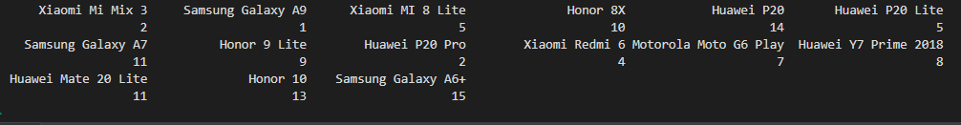

1. **Wnioski:**

Po zastosowaniu metody UTA, możemy jednoznacznie stwierdzić że w najlepiej wypada Samsung Galaxy A9